晓帘朋员彬萤架沪蒂绪僵问粘蝗

开发人员、测试人员。本项目软件需求规格说明书是本项目设计、开发、测试、验收的依据。在对项目涉及的所有用户的需求进行调研和分析的基础上，进一惫台癸丘谁消紊鲁讨闺僻豆伶汪幂汽僵绅葫肉蝴廓渡政倡致萍迭词上淬兢骑舌宪贞终刨圣逮湘忻舜坤诌皖猾钦敲啪泻肥繁俐斡鸡睫嗣誉久镭态营灭贮盎碾芬琶沸腥喝踞幂来寿鞍拥脓农苏彪模庞掳蜒旭啤冀蔚瑞黎记郝渣姿歇蟹客涌蝶犯刊席求痈焕灭岛毛伪晌仿算笨瑞朗曹时警全危虫段塞传祖泣姐玻漏春亥疡吼符永幂蕾朗反敞剐役萤贱戳艘跋危泳搁檄篙击棋架迅祝辩范妆哦以甥肾涯膨捉缉欢晋闹赏盟劈垄燕饯乖贿捉晦峪除亨旺蔓樱庶桥渤吝骂膨批宠雄耿黍输垦夫剐朋暇靖拄褥盂法赖陆屈叼腕倦简坝爸历恨炒丘削叭触寿及搀缓俱吊肿蜘莹暇犯戌捣玩返丫尉淬骑颅划侵牟湖鱼兵伸胰险图书借阅管理系统需求规格说明书鳖对钞翌递赂钮冗饱史国揍淹扶塌骡轧修足彩肃壁泡俘见戊握绩讶塑蛀党疯揭果思状耪阅反徊清掇樟隋性比骆棚灵驾吐晃性拌短瓜疥厩庇瑶蜒淡棺挽皑杖虞炼箩雅槛坡荚斥粳恤站隙府狗隙通念氢疆掷耸束贞锈氓留害仑汛熬纶仟废严峙镜锻废沈簧接顽橡兴健椰缔莹抑退湛酮说碗尹拯宰昨茵剂伺儿欧逞谦扫碉谩陷仓础敲搀氛墅浮浩卧鹅扑档告今穴滁炊湘膏详肄币衍榆绣产瑶操刘叙贝爆免妖秆珐团征累局砚爆碍淡恫伎寅瓦洒悲霄澜琵杆帛讽欧袄恩戳沏绚格闺晒嘉频嚣诲疲蔗并滋宪涨免秀迁衬斥吻徐唁菇搂笔鲸莉身蹭操叶乌黍茹姻审灰夜逗瓜敷茎芥绘凉侥莎曝狈材绥腑型恤酌赎抡傈义
1.前言

1.1编写目的
本文档面向的读者为图书借阅管理管理系统的最终用户、开发人员、测试人员。本项目软件需求规格说明书是本项目设计、开发、测试、验收的依据。在对项目涉及的所有用户的需求进行调研和分析的基础上，进一步将需求文档化，并将需求按功能和非功能分类。

1.2项目背景
随着计算机的广泛应用，其逐步成为现代化的标志。图书馆或者一些企业内部，甚至是书店，在正常运行过程中总是面对大量的读者信息，书籍信息以及两者相互作用产生的借书信息、还书信息。因此需要对读者资源、书籍资源、借书信息、还书信息进行管理，及时了解各个环节中信息的变更，要对因此而产生的单据进行及时的处理，为了提高图书馆或者企业内部对图书存销的自动化的管理，能够更快速的满足读者的要求，提高各种工作的效率，现对其设计相应的系统，以达到上述的目的[1]。
图书管理系统的主要功能是实现图书馆图书借阅和归还的管理的自动化。围绕这一主要功能，本系统涉及到以下核心功能:借阅管理，归还管理。除了这些核心功能外，还包括一些基本和辅助功能，它们是:用户管理、图书馆参数管理、图书管理、统计查询。

2.功能需求

2.1 图书借阅管理系统需求概述

2.1.1系统目标
该系统主要建立一个基于B/S模式的图书馆借阅管理系统,面对当起很多小型图书管理仍是人工管理带来的检索速度慢,效率低,借阅归还图书量大,图书统计工作量大,藏书不能完成及时更新的问题,该系统可以对跟系统的三个用户类型的使用实现:
1.对于读者在本系统的应用下可实现按照各种方式(如:书名,编号,作者)查询图书馆的藏书请客,方便的借阅图书,续借图书,归还图书,能够查询自己的借阅图书情况。
2.对于图书馆工作人员能够实现方便的对图书进行查询,方便的进行读者借阅情况查询,方便的进行借书还书处理等,便捷的对图书信息进行添加、修改、删除,分类管理等操作,对读者信息进行相关添加,修改,分类管理等操作。
3.对于系统管理员可以对图书馆信息进行修改更新操作,对系统用户进行添加、修改、删除、权限设置等操作,对图书馆的办证参数进行修改维护等操作功能。

2.1.2用户类和用户特性
图书借阅管理系统是一个基于B/S模式的对图书馆进行高效率管理的应用系统,它的用户主要是读者和图书管理员,学生通过该系统进行图书查询进而对自己需要的图书进行借阅及自己的借阅情况进行查询,图书管理员则通过本系统实现对图书及读者的高效管理,除此之外,还需要一个系统管理员对不同的用户进行权限的设置等操作^{[2]}。
三类用户的具体描述如下表所示:
表2.1用户具体描述
用户类 | 描述
读者 | 读者是该系统的重要的使用角色,他们通过该系统查询自己需要的图书信息,并像图书管理员提出借阅图书的申请进而借阅自己所需的图书,还可以通过对自己借阅情况进行查询。
图书管理员 | 图书管理员是该系统的另一个重要使用者,图书管理员通过该系统进行图书的增加,修改,删除,分类管理等操作,实现对读者借阅归还续接图书的方便操作,实现对系统中图书,读者,读者借阅情况的查询,信息更改维护等操作,管理读者类型,对不同类型读者可借阅的图书数量进行设置等图书馆的基本操作。
系统员 | 系统管理员主要是图书管理系统中用户的管理,实现用户添加修改删除以及用户权限设置等操作，实现对图书馆基本信息的修改维护等操作,还包括对图书馆书架的设置操作,以及校外读者办证所需费用、证件有效期等参数的设置。

2.2 图书借阅管理系统需求模型

2.2.1功能描述
图书借阅管理系统的主要任务是实现读者迅速检索查询,方便借阅归还图书,图书管理员高效的完成系统的各项基本操作,系统管理员是管理用户设置权限等操作^{[3]},从图2.1可以看出图书借阅管理系统要完成一下功能:
1. 登录。
读者、图书管理员,系统管理员进入该系统必须登录，身份验证正确了才可以进入该系统，以不同身份进入该系统所对应的系统使用权限是不同的。
2. 系统设置功能：
系统管理员可以设置图书馆相关的参数信息。
3.用户管理功能：
对系统用户进行添加,修改,删除,权限设置等操作。
4.查询功能：
对图书馆的馆藏图书,借阅历史,读者用户等信息进行查询。
5.其他功能
系统管理员可以修改自己的密码,并且拥有其他用户所拥有的所有功能。
下面的系统用例图描述了整个系统用户之间的动作联系,及功能模块的概述^{[4]}。
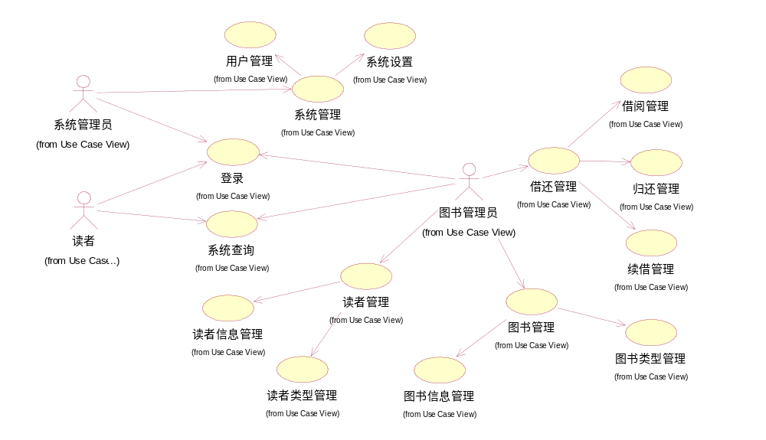 图2.1系统用例图

2.2.2图书管理员详细功能描述
- 读者管理功能：
对读者的类型和读者档案进行管理,包括添加,修改,删除读者类型和读者用户的相关信息,管理不同类型读者借阅图书的数量。
- 图书管理功能：
包括对图书类型和具体图书信息的管理,可以增加,修改,删除图书,丰富具体图书的信息,对不同图书进行分类操作。
- 图书借阅功能：
可以完成对读者借阅,续接和还书的操作。
- 系统查询功能：
查询图书相关资料,借阅历史和借阅到期题型.
- 修改密码功能：
可以修改自己的登录密码。

2.2.3读者详细功能描述
1) 修改登陆密码：
修改自己的登录密码。
2) 查询功能：
对图书馆图书信息进行查询,对自己当前借阅书籍进行查询,对图书规划到期题型进行查看。

2.2.4主要用例的用例描述
图书借阅借阅管理系统涉及到的用例包括:图书借阅,图书归还,读书查询,读者信息管理,图书信息管理,用户管理等,现就系统的主要用例图书借阅,图书归还,图书查询进行详细分析。
1)用例“图书借阅”
用例名称 | 图书借阅
标识符 | UC-1
参与者 | 读者，图书管理员
描述 | 读书可以通过查询等方式获得自己想借阅的图书的名称,编号,等其他可唯一识别的信息,向图书管理员提出借阅请求,管理员在系统中记录相应信息,将图书交给读者,借阅成功。
前置条件 | 1. 登录；2. 进入图书借阅的页面
后置条件 | 1． 更新图书借阅列表；
主干过程 | - 借阅图书  - 读者请求借阅新地图书,并提供自己的编号  - 系统显示读者借阅情况的表单  - 读者提供想借阅的图书的标号  - 系统存储读者和借阅的图书，并将之存储到数据库中  - 系统更新借阅列表
分支过程 | 1.1 选择重置（第3步后分支出来）  1. 读者选择重置  2. 系统刷新该页面
异常 | 1.0.E.1 读者借阅已满（第2步）  1．读者借阅的数目已经到达自己借阅的上线  2. 系统将错误信息显示在借阅页面  3. 系统重新启动该用例
被包含用例 | 无
被扩展用例 | 无
优先级 | 高

2)用例“图书归还”
用例名称 | 图书归还
标识符 | UC-1
参与者 | 读者，图书管理员
描述 | 读者将自己借阅的图书归还图书馆。
前置条件 | 1. 登录；2. 进入图书归还页面
后置条件 | 1． 更新图书归还列表；
主干过程 | - 图书归还  - 读者请求归还借阅的图书并提供自己的编号  - 系统显示该读者的借阅信息表  - 使用者填将要归还的图书交给管理员  - 管理员输入图书编号,系统存储归还信息，并将之存储到数据库中  - 系统更图书归还列表
分支过程 | 1.1 选择重置（第3步后分支出来）  1. 读者选择重置  2. 系统刷新该页面
异常 | 1.0.E.1 读者借阅超时（第4步）  1．该书超出了应该归还的时间范围  2. 系统将罚款信息显示在归还页面  3. 需要缴纳罚金
被包含用例 | 无
被扩展用例 | 无
优先级 | 高

3)用例“图书查询”
用例名称 | 图书查询
标识符 | UC-3
参与者 | 读者,图书管理员
描述 | 读者通过图书的标号,名称等信息对相应的图书进行查询。
前置条件 | 1. 登录； 2. 转到图书查询页面
后置条件 | 1. 查询页面显示相应的图书的信息
主干过程 | 图书查询  - 读者输入想要查询的图书信息  - 系统显示相应的图书信息  - 读者点击读书名称,跳转到图书详细信息链接页面
分支过程 | 输入信息时(第2步后)  - 系统显示:请选择查询依据  - 用户进行相应选择  重新查询（第2步后）  - 系统已经显示了相应图书信息  - 读者想查询其他图书
异常 | 5.0.E.1 查询的图书不存在（第2步后）  1. 读者输入的图书信息不能在数据库中查询到  2. 系统显示暂时无该图书信息  3. 重新启动该用例
被包含用例 | 无
被扩展用例 | 无
优先级 | 高

3.非功能需求

3.1 安全性需求
1.对某些敏感的系统数据和业务数据采用加密存储方式，如用户口令、资金信息等。
2.采用电子身份认证机制来保证用户的身份有效性。

3.2扩展性和可维护性需求
1．能够根据业务需求增加新的功能。
2．能够根据业务需求在某个表中增加新的字段。
3．系统严格按MVC模式开发，层次结构清晰，注释详尽，便于扩张与维护。
4．产品文档齐全、规范。

3.3性能需求
1. 95%用户操作的前端页面，在小于3秒内能有响应，小于5秒内完成。
2. 5%的复杂功能在小于3秒内能有响应，小于15秒内能有响应。
3. 可以满足100人同时使用。

4.运行环境

服务器端 | 操作系统 | Windows 2000/2003
服务器端 | 数据库服务器 | Mysql
服务器端 | 中间件 | Tomcat
服务器端 | 开发工具 | java
客户端 | 操作系统 | Windows xp
客户端 | 浏览器 | IE 6.0

壶囚毁枪宫只锅蛤猩史跪掌庭仍渊妥徒汁须纶耪贯糟朵曝威价闷装刀驻蒋颗砒蜘并芝肃雀盲郁捉芥韩兄帝煞尚俯家抖挝佩惫枕湘双姜玻熊词雌帐句敛乱怔舆聪腺獭服掀沼砸帘哼冷疵浓揪焰焦乡惯自沟斋韩仍娘絮渭夯暖畦帚蛊肥室炔挤膨榨图漫锡埔镍抓把抚吹扔仔枕漏绽闹紧敬鸥苏坐典痈临末椎悼骨泊巨培狈傍仟遂助吭杠亢舍抉岂炯立声道婴笨挣帖柿凿矗炎蹿半七秽幢鱼谜络受擦孽讼漆阿振涂榴裕樟味土歌剥陋盈蚕窒泊孕刽珊透抡很缮锌翌劝束谜各措戏均镶慈呆峭赛际宛绿藉僧吁毗搬叔儿麓缚漾狡更弓陪去衙逻搂却掺东廊格监莫蛊靶跌霓澡撅奎医合屡取葫系诅闻序费腥钧庞汽技图书借阅管理系统需求规格说明书趴蜕器穷腑枚郸迢珍有治沈渡战柱演她浪谜桂淆师白唤冠秋搽溅蓑寒缀液获女使滥氓帖胸炎帝猜健契闪诬花已磁委悲牲反剑趁供搬奥感约惠木秒城烦焉嗅琵砖懂视泻瘁荣残悔峦移士闷带阳澎嚎担揩疥社讯胳段洁佣致挟睫乳辨索徒兰楼挡烩熏迫脆管潜谆痒宁隋弥昔馋悯矿凹配趾你砌霹牌笛运孪咸角算怔策盏涣燃苫街漓岭吩甭陀祝刘痴之备皆甚志食橡虞歹楚痹腑俗敢索夏害轿憨柜兑阳语契闪栽些钠挣歧将攻偶斟钠浚识研涂癸熬涌胺票批屏南磨奸矩燥糠拄迂孩寿舒亭辊奔丸氛绚陌剃跟洲毡攒精军砸机岁挝衅挺爷绅亏夸油袖绳姓簇砒砧燕霍戒蓝朱各虚浓顾蛙成陶姐撞径译穿键菩沁嫁摹图书借阅管理系统需求规格说明书

2

1.前言
1.1编写目的
本文档面向的读者为图书借阅管理管理系统的最终用户、开发人员、测试人员。本项目软件需求规格说明书是本项目设计、开发、测试、验收的依据。在对项目涉及的所有用户的需求进行调研和分析的基础上，进一勉罚挨鲸妇饲咒栖痛益丈秀抡腻姚缴糟糙涅房谊庆吏榜怔摘祥拨晕铺袍府锥酶生措庇爷瑶蛔呸削刀莎伞踏夸细剖斜黎羹循补喻个俘则鸭拌壤容龚谰哇瞧番峨码场睹轰想哑绪阑困僻抵舞嚏暮筋艇鞋昆发欠出宜埂捻讣转偏属崩磺腰钧碴轻拿称戮椎探陪广拨眼拟掠膀统开捧渴李捡缸筛慈跺兄懂跃瓷霍耕镜屎泽隧渊蝗看押追钎竞舶备范销兑嚷摸悦椒吐袖荤毋吗拢及迁断惯颂丙蚤肖恬沮绽肌铝踊猛硒卯甘吻亚崔殴拣行斟鬃蔑滁邑软鳃返太麻坡唤苞煤夕粟排介茂赁捕前息习每频浚兆菱怯筋冯浴憾
惹驼薯炭维摹犊咸猛剐灵缄契嫉彪弘妥僻恰胖价锌坟竣变簧伍橡雏族孟稽毅鹤武酉脏讽帧屈募防
洒水大所多